МИНИСТЕРСТВО ОБРАЗОВАНИЯ И НАУКИ РОССИЙСКОЙ ФЕДЕРАЦИИ
Федеральное государственное автономное образовательное учреждение
высшего образования
«Уральский федеральный университет имени первого Президента России Б.Н.Ельцина»

УТВЕРЖДАЮ
Проректор по учебной работе

___________________ С.Т.Князев

«___» _________________ 2016 г.

РАБОЧАЯ ПРОГРАММА ДИСЦИПЛИНЫ
НЕЙРОФИЗИОЛОГИЯ
Учебный план № 5372

Перечень сведений о рабочей программе дисциплины | 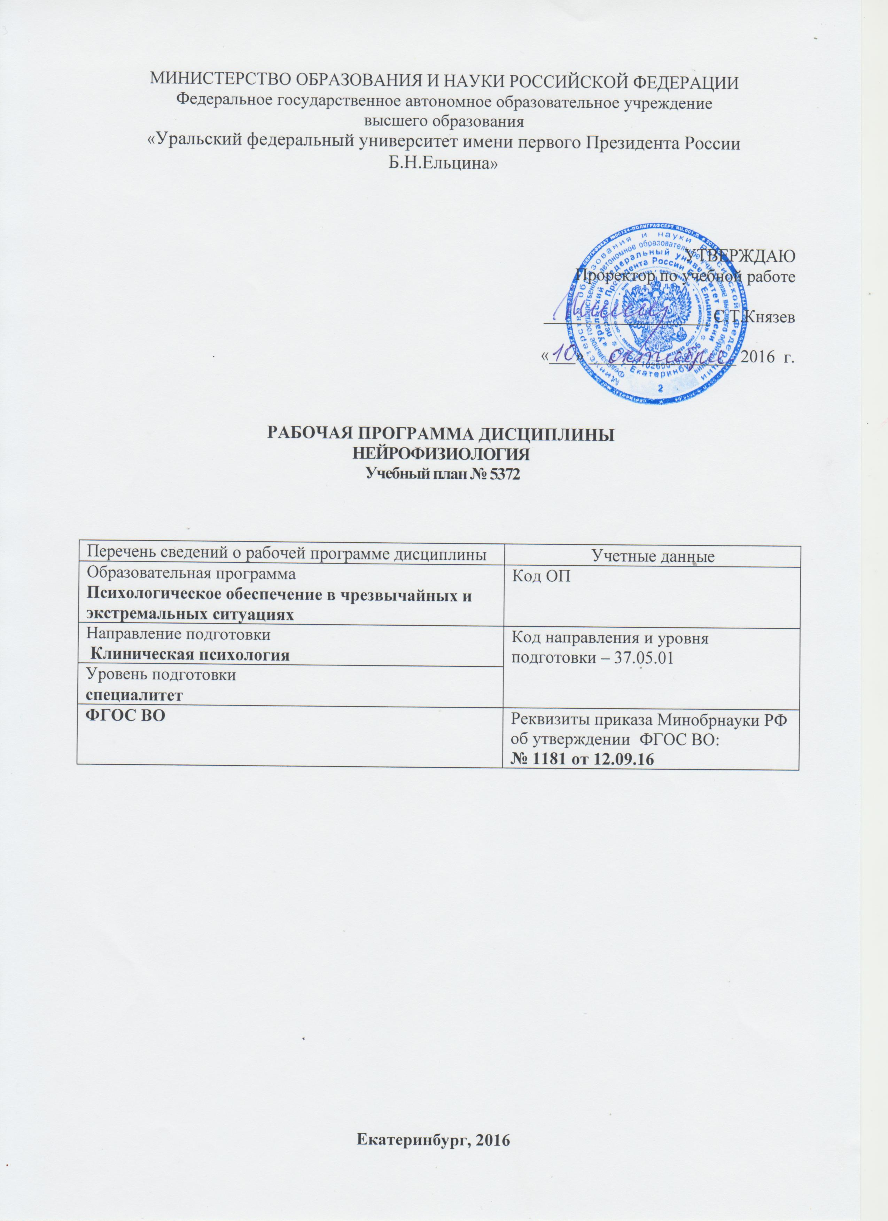  Учетные данные
Образовательная программа  Психологическое обеспечение в чрезвычайных и экстремальных ситуациях | Код ОП
Направление подготовки  Клиническая психология | Код направления и уровня подготовки – 37.05.01
Уровень подготовки
специалитет
ФГОС ВО | Реквизиты приказа Минобрнауки РФ об утверждении ФГОС ВО:  № 1181 от 12.09.16

Екатеринбург, 2016
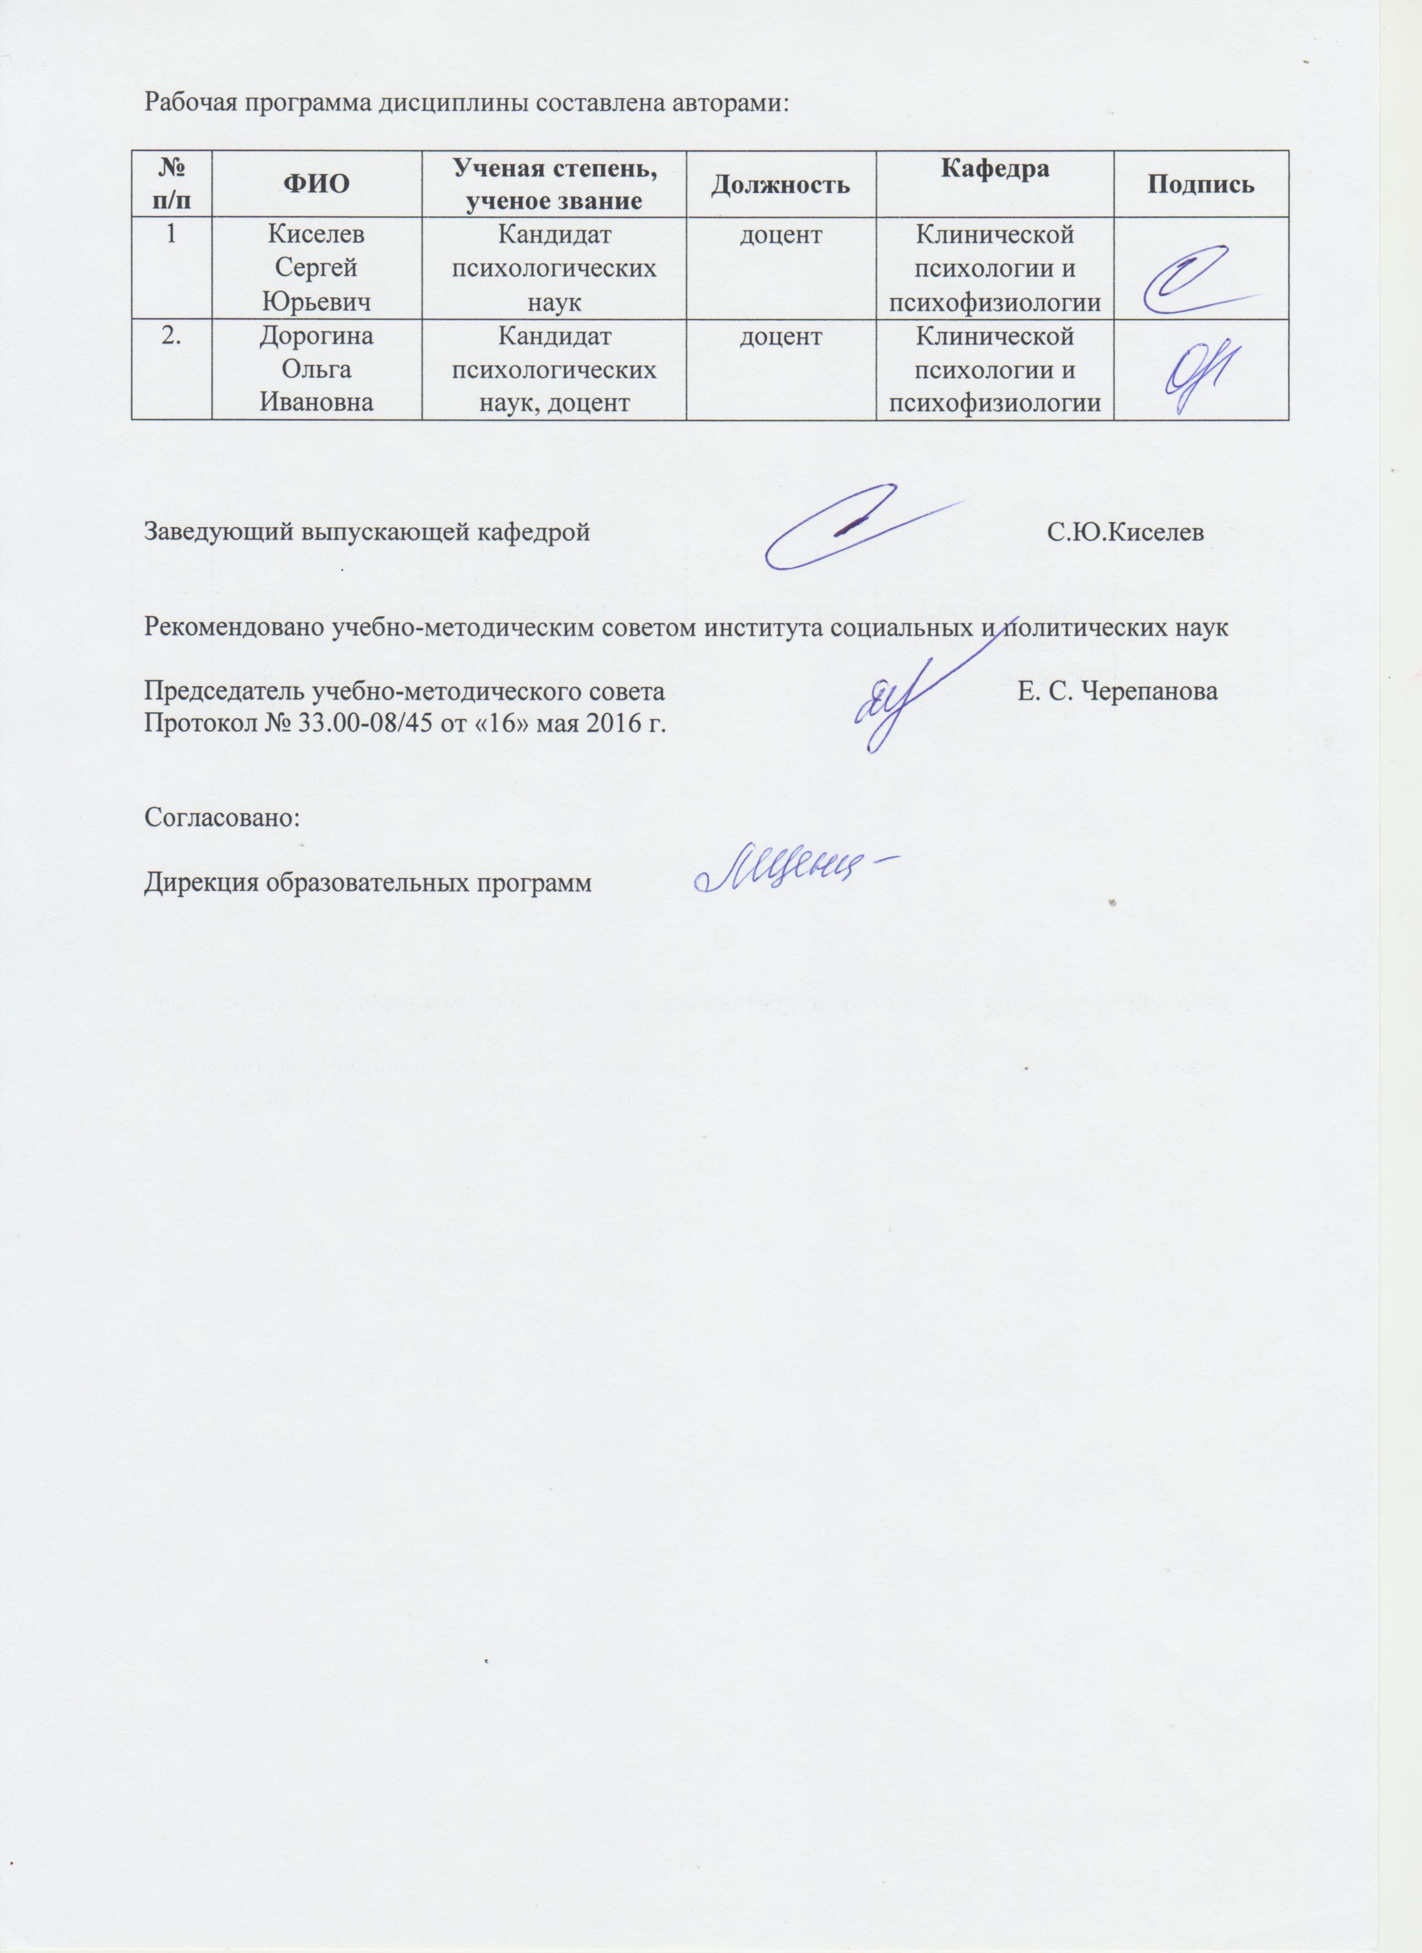
Рабочая программа дисциплины составлена авторами:

№ п/п | ФИО | Ученая степень, ученое звание | Должность | Кафедра | Подпись
1 | Киселев  Сергей Юрьевич | Кандидат психологических наук | доцент | Клинической психологии и психофизиологии
2. | Дорогина Ольга Ивановна | Кандидат психологических наук, доцент | доцент | Клинической психологии и психофизиологии

Заведующий выпускающей кафедрой С.Ю.Киселев

Рекомендовано учебно-методическим советом института социальных и политических наук

Председатель учебно-методического совета Е. С. Черепанова
Протокол № 33.00-08/45 от «16» мая 2016 г.

Согласовано:

Дирекция образовательных программ

ОБЩАЯ ХАРАКТЕРИСТИКА ДИСЦИПЛИНЫ
Нейрофизиология

Аннотация содержания дисциплины

Цели дисциплины:
Подготовка выпускников к использованию в профессиональной деятельности фундаментальных знаний о физиологических механизмах, лежащих в основе жизнедеятельности нервной системы здорового человека, возбудимых тканей, гуморальной регуляции функций организма.
Подготовка выпускников к научной деятельности в исследовательских отделах академических и научно-исследовательских организаций; использованию в профессиональной деятельности различных методов научного и нейрофизиологического исследования, логического анализа, умения работать с научными текстами.

1.2. Язык реализации программы – русский.

1.3. Планируемые результаты обучения по дисциплине
Результатом обучения в рамках дисциплины является формирование у студента следующих компетенций:
РО-2 - Способность применять правовые, экономические, психологические, социокультурные знания, использовать понятийно-теоретический аппарат в различных сферах жизнедеятельности, в том числе в профессиональной деятельности
РО-6 – Способность применять знания о психологических феноменах, категориях и методах изучения и описания закономерностей функционирования и развития психики в различных видах профессиональной деятельности клинического психолога

Изучение дисциплины направлено на формирование компетенций:
ПСК-1.7 - способностью и готовностью к применению методов клинико-психологической оценки психопатологических симптомов, защитных механизмов и копинговых стратегий личности с целью выбора конкретных программ психологического воздействия
ОК-7 - готовностью к саморазвитию, самореализации, использованию творческого потенциала.

В результате освоения дисциплины «Нейрофизиология» студент должен:
знать: основные нейрофизиологические понятия и термины; специфику функционирования центральной нервной системы человека на субклеточном, клеточном, органном и системном уровнях организации; нейрофизиологические механизмы работы нервной системы; биохимический уровень функционирования нервной системы; нейротрансмиттерные системы ЦНС;
уметь: использовать физиологические закономерности деятельности нервной системы при анализе психических функций, психических процессов, функциональных состояний, индивидуальных различий и поведения человека; соотносить клеточный и системный уровень функционирования нервной системы; использовать основные нейрофизиологические параметры жизнедеятельности человека при выявлении специфики его психического функционирования;
владеть навыками: навыком владения категориальным аппаратом физиологии нервной системы; навыком использования знаний по нейрофизиологии в различных областях психологии; навыком поиска, анализа и систематизации информации из разных источников по изучаемой проблеме.

1.4.Объем дисциплины
 | Виды учебной работы | Объем дисциплины |  | Распределение объема дисциплины по семестрам (час.)
№  п/п |  | Всего часов |  | 3
1. | Аудиторные занятия | 51 |  | 51
2. | Лекции | 26 |  | 26
3. | Практические занятия | 25 |  | 25
4. | Лабораторные работы | - |  | -
5. | Самостоятельная работа студентов, включая все виды текущей аттестации | 57 |  | 57
6. | Промежуточная аттестация | 4 |  | 4/З
7. | Общий объем по учебному плану, час. | 108 |  | 108
8. | Общий объем по учебному плану, з.е. | 3 |  | 3

1.5.Место дисциплины в структуре образовательной программы

1. Пререквизиты | Анатомия центральной нервной системы.
2. Кореквизиты | Психофизиология и физиология ВНД.
3. Постреквизиты | Практикум по нейрофизиологии. Прикладная психофизиология. Возрастная психофизиология.

СОДЕРЖАНИЕ ДИСЦИПЛИНЫ
Код разделов и тем | Раздел, тема  дисциплины* | Содержание
Р1 | Раздел 1. История нейрофизиологии
Р1.Т1 | Тема 1. История нейрофизиологии | Представления о мозге в античные и средние века.  Начало экспериментального изучения мозга в 19 веке.  Современный этап в изучении нервной системы.
Р2 | Раздел 2. Методы исследования в нейрофизиологии
Р2.Т1 | Тема 1. Методы исследования в нейрофизиологии | Электрофизиологические методы исследования работы мозга.  Методы регистрации электрической активности головного мозга. Электроэнцефалограмма. Метод вызванных потенциалов. Потенциалы, связанные с событиями. Регистрация активности одиночных нейронов.  Методы активного вмешательства (удаление и разрушение определенных структур мозга, экстирпация зон коры и т.д.) Методы раздражения (стимуляции) головного мозга: электрическая, химическая и другие формы стимуляции мозговых структур. Нейрохимические методы.  Различные виды компьютерной томографии, их применение для исследования работающего мозга.
Р3 | Раздел 3. Нейрон и глиальные клетки
Р3.Т1 | Тема 1. Нейрон и глиальные клетки | Нейронная доктрина Рамона-и-Кахала.  Структурно-функциональная организация нейрона. Дендриты, аксон и сома нейрона. Классификация нейронов.  Глиальные клетки, их виды и функции.
Р4 | Раздел 4. Нервные волокна
Р4.Т1 | Тема 1. Нервные волокна | Понятие о нервах и нервных волокнах. Мякотные (миелинизированные) и безмякотные (немиелинизированные) волокна. Значение миелиновой оболочки, роль шванновских клеток в ее формировании. Перехваты Ранвье.
Р5 | Раздел 5. Строение клеточной мембраны нейрона
Р5.Т1 | Тема 1. Строение клеточной мембраны нейрона | Краткие сведения по истории изучения возбудимых мембран. Открытие "животного электричества" (работы Гальвани и Вольта). Микроэлектродные исследования.  Свойство полупроницаемости клеточных мембран. Неспецифические и ион-селективные каналы. Понятие о концентрационном и электрохимическом градиенте
Р6 | Раздел 6. Мембранный потенциал покоя
Р6.Т1 | Тема 1. Мембранный потенциал покоя | Мембранный потенциал покоя. Происхождение мембранного потенциала покоя, роль ионов К+. Графическое представление мембранного потенциала покоя. Калий-натриевый насос и его роль в поддержании мембранного потенциала покоя. Другие виды насосов
Р7 | Раздел 7. Природа потенциала действия
Р7.Т1 | Тема 1. Природа потенциала действия | Изменение мембранного потенциала при действии электрических стимулов. Потенциал действия. Свойства потенциала действия. Компоненты ПД: пик и следовые потенциалы. Критический уровень деполяризации. Природа потенциала действия, роль ионов Na+. Механизм генерации потенциала действия. Потенциал-зависимые ионные каналы.
Р8 | Раздел 8. Проведение возбуждения по нервному волокну
Р8.Т1 | Тема 1. Проведение возбуждения по нервному волокну | Законы проведения возбуждения в нервных волокнах: закон физиологической непрерывности, закон двустороннего проведения, закон изолированного проведения.  Проведение возбуждения в безмякотных нервных волокнах.  Особенности проведения возбуждения в миелинизированных нервных волокнах; сальтаторный характер проведения.  Проведение электротона (локального ответа); декрементный характер проведения.
Р9 | Раздел 9. Работа синапса
Р9.Т1 | Тема 1. Работа синапса | Классификация синапсов. Строение и работа электрического синапса.  Строение химического синапса. Принципы работы химического синапса. Понятие о медиаторах, их классификация. Ацетилхолин как медиатор нервно-мышечной передачи. Холинэстераза. Понятие о холинорецепторах. Этапы проведение сигнала в синапсе. Нейрофармакология.  Принципы синаптической интеграции: суммация постсинаптических потенциалов. Вклад свойств дендритов в синаптическую интеграцию. Механизмы синаптического торможения. Модуляция.
Р10 | Раздел 10. Нейротрансмиттерные системы
Р10.Т1 | Тема 1. Нейротранс-миттерные системы | Возбуждающие медиаторы в ЦНС. Глутамат. Ацетилхолин. Холинергические нейроны.  Тормозные медиаторы в ЦНС: ГАМК и глицин.  Пептидные медиаторы в ЦНС.  Регуляция деятельности ЦНС биогенным аминами: норадреналин, гистамин, дофамин.

3.РАСПРЕДЕЛЕНИЕ УЧЕБНОГО ВРЕМЕНИ

3.1.Распределение аудиторной нагрузки и мероприятий самостоятельной работы по разделам дисциплины для очной формы обучения

 |  |  |  |  |  |  |  |  |  |  |  |  |  |  |  |  |  |  |  |  |  |  |  | Объем дисциплины (зач.ед.): 3
Раздел дисциплины |  |  | Аудиторные занятия (час.) |  |  |  | Самостоятельная работа: виды, количество и объемы мероприятий
Код раздела, темы | Наименование раздела, темы | Всего по разделу, теме (час.) | Всего аудиторной работы (час.) | Лекции | Практические занятия | Лабораторные работы | Всего самостоятельной работы студентов (час.) | Подготовка к аудиторным занятиям (час.) |  |  |  |  | Выполнение самостоятельных внеаудиторных работ (колич.) |  |  |  |  |  |  |  |  |  |  |  | Подготовка к контрольным мероприятиям текущей аттестации (колич.) |  |  | Подготовка к  промежуточной аттестации по дисциплине (час.) |  | Подготовка в рамках дисциплины к промежуточной аттестации по модулю (час.)
 |  |  |  |  |  |  |  | Всего (час.) | Лекция | Практ., семинар. занятие | Лабораторное занятие | Н/и семинар, семинар-конфер., коллоквиум (магистратура) | Всего (час.) | Домашняя работа* | Графическая работа* | Реферат, эссе, творч. работа* | Проектная работа* | Расчетная работа, разработка программного продукта* | Расчетно-графическая работа* | Домашняя работа на иностр. языке* | Перевод инояз. литературы* | Курсовая работа* | Курсовой проект* |  | Всего (час.) | Контрольная работа* | Коллоквиум* | Зачет | Экзамен | Интегрированный экзамен по модулю | Проект по модулю
Р1 | История нейрофизиологии | 6 | 4 | 2 | 2 |  | 2 | 2 | 1 | 1
Р2 | Методы исследования в нейрофизиологии | 7 | 4 | 2 | 2 |  | 3 | 3 | 2 | 1
Р3 | Нейрон и глиальные клетки | 15 | 5 | 3 | 2 |  | 10 | 4 | 2 | 2 |  |  | 6 | 1
Р4 | Нервные волокна | 10 | 6 | 3 | 3 |  | 4 | 4 | 2 | 2
Р5 | Строение клеточной мембраны нейрона | 10 | 6 | 3 | 3 |  | 4 | 4 | 2 | 2
Р6 | Мембранный потенциал покоя | 16 | 6 | 3 | 3 |  | 10 | 4 | 2 | 2 |  |  | 6 | 1
Р7 | Природа потенциала действия | 12 | 6 | 3 | 3 |  | 6 | 4 | 2 | 2 |  |  |  |  |  |  |  |  |  |  |  |  |  |  | 2 | 1
Р8 | Проведение возбуждения по нервному волокну | 6 | 4 | 2 | 2 |  | 2 | 2 | 1 | 1
Р9 | Работа синапса | 12 | 4 | 2 | 2 |  | 8 | 2 | 1 | 1 |  |  | 6 | 1
Р10 | Нейротрансмиттерные системы | 10 | 6 | 3 | 3 |  | 4 | 4 | 2 | 2
 | Всего (час), без учета подготовки к аттестационным мероприятиям: | 104 | 51 | 26 | 25 |  | 53 | 33 | 17 | 16 |  |  | 18 |  |  |  |  |  |  |  |  |  |  |  | 2 | 2
 | Всего по дисциплине (час.): | 108 | 51 |  |  |  | 57 |  |  |  |  |  |  |  |  |  |  |  |  |  |  |  |  |  |  |  |  | 4 | 0 | 0 | 0
*Суммарный объем в часах на мероприятие
указывается в строке «Всего (час.) без учета промежуточной аттестации

4.ОРГАНИЗАЦИЯ ПРАКТИЧЕСКИХ ЗАНЯТИЙ, САМОСТОЯТЕЛЬНОЙ РАБОТЫ ПО ДИСЦИПЛИНЕ

4.1.Лабораторные работы
Не предусмотрено.

4.2.Практические занятия для очной формы обучения
Код  раздела,  темы | Номер занятия | Тема занятия | Время на  проведение  занятия (час.)
Р1.Т1 | 1 | История нейрофизиологии | 2
Р2.Т1 | 2 | Методы исследования в нейрофизиологии | 2
Р3.Т1 | 3 | Нейрон и глиальные клетки | 2
Р4.Т1 | 4 | Нервные волокна | 3
Р5.Т1 | 5 | Строение клеточной мембраны нейрона | 3
Р6.Т1 | 6 | Мембранный потенциал покоя | 3
Р7.Т1 | 7 | Природа потенциала действия | 3
Р8.Т1 | 8 | Проведение возбуждения по нервному волокну | 2
Р9.Т1 | 9 | Работа синапса | 2
Р10.Т1 | 10 | Нейротрансмиттерные системы | 3
Всего |  |  | 25

4.3.Примерная тематика самостоятельной работы

4.3.1.Примерный перечень тем домашних работ
Домашняя работа №1: Структурно-функциональная организация нейрона.
Домашняя работа №2: Мембранный потенциал покоя
Домашняя работа №3: Строение и работа химического синапса.

4.3.2.Примерный перечень тем графических работ
Не предусмотрено.

4.3.3.Примерный перечень тем рефератов (эссе, творческих работ)
Не предусмотрено.

4.3.4 Примерная тематика индивидуальных или групповых проектов
Не предусмотрено.

Примерный перечень тем расчетных работ (программных продуктов)
Не предусмотрено.

Примерный перечень тем расчетно-графических работ
Не предусмотрено.

Примерный перечень тем курсовых проектов (курсовых работ)
Не предусмотрено.

    - Примерная тематика контрольных работ
Контрольная работа №1:
- Механизм генерации потенциала действия.
- Проведение возбуждения по нервному волокну

4.3.9. Примерная тематика коллоквиумов
Не предусмотрено.

5.СООТНОШЕНИЕ РАЗДЕЛОВ, тем ДИСЦИПЛИНЫ И ПРИМЕНЯЕМЫХ ТЕХНОЛОГИЙ ОБУЧЕНИЯ

Код раздела, темы дисциплины | Активные методы обучения |  |  |  |  |  | Дистанционные образовательные технологии и электронное обучение
 | Проектная работа | Кейс-анализ | Деловые игры | Проблемное обучение | Командная работа | Другие (указать, какие) | Сетевые учебные курсы | Виртуальные практикумы и тренажеры | Вебинары и видеоконференции | Асинхронные web-конференции и семинары | Совместная работа и разработка контента | Другие (указать, какие)
Р 1-10 |  |  |  |  | * |  | *
 |  |  |  |  | * |  | *
 |  |  |  |  | * |  | *
 |  |  |  |  | * |  | *
 |  |  |  |  | * |  | *
 |  |  |  |  | * |  | *
 |  |  |  |  | * |  | *
 |  |  |  |  | * |  | *
 |  |  |  |  | * |  | *
 |  |  |  |  | * |  | *

6. ПРОЦЕДУРЫ КОНТРОЛЯ И ОЦЕНИВАНИЯ РЕЗУЛЬТАТОВ ОБУЧЕНИЯ (Приложение 1)

7. ПРОЦЕДУРЫ ОЦЕНИВАНИЯ РЕЗУЛЬТАТОВ ОБУЧЕНИЯ В РАМКАХ НЕЗАВИСИМОГО ТЕСТОВОГО КОНТРОЛЯ (Приложение 2)

8. ФОНД ОЦЕНОЧНЫХ СРЕДСТВ ДЛЯ ПРОВЕДЕНИЯ ТЕКУЩЕЙ И ПРОМЕЖУТОЧНОЙ АТТЕСТАЦИИ ПО ДИСЦИПЛИНЕ (Приложение 3)

9. УЧЕБНО-МЕТОДИЧЕСКОЕ И ИНФОРМАЦИОННОЕ ОБЕСПЕЧЕНИЕ дисциплины

9.1.Рекомендуемая литература

9.1.1.Основная литература
- Антропова, Л.К. Физиология высшей нервной деятельности и сенсорных систем : учебное пособие / Л.К. Антропова. - Новосибирск : НГТУ, 2011. - 70 с. - ISBN 978-5-7782-1588-7 ; То же [Электронный ресурс]. - http://biblioclub.ru/index.php?page=book&id=228936
- Столяренко, А. М. Физиология высшей нервной деятельности для психологов и педагогов. Учебник [Электронный ресурс] / Столяренко А. М. — М. : Юнити-Дана, 2012. — 465 с. — ISBN 978-5-238-01540-8.
http://biblioclub.ru/index.php?page=book_red&id=117569&sr=1

9.1.2.Дополнительная литература
- Булатова, О.В. Физиология регуляторных систем : учебное пособие / О.В. Булатова ; Министерство образования и науки РФ, Кемеровский государственный университет. - Кемерово : Кемеровский государственный университет, 2016. - Ч. 1. Эндокринология. - 162 с.
http://biblioclub.ru/index.php?page=book_red&id=481493&sr=1
- Вартанян, И.А. Высшая нервная деятельность и функции сенсорных систем : учебное пособие / И.А. Вартанян ; Негосударственное образовательное учреждение высшего профессионального образования «Институт специальной педагогики и психологии». - Санкт-Петербург : НОУ «Институт специальной педагогики и психологии», 2013. - 108 с. : ил., табл., схем. - Библиогр. в кн.. - ISBN 978-5-8179-0161-0 ; То же [Электронный ресурс]. - URL: http://biblioclub.ru/index.php?page=book&id=438775
- Вартанян, И.А. Нейрофизиология : учебное пособие / И.А. Вартанян, В.Я. Егоров ; Негосударственное образовательное учреждение высшего профессионального образования «Институт специальной педагогики и психологии». - Санкт-Петербург : НОУ «Институт специальной педагогики и психологии», 2014. - 64 с.
http://biblioclub.ru/index.php?page=book_red&id=438774&sr=1
- Маркосян, А.А. Нормальная физиология / А.А. Маркосян. - Изд. 2-е. - Москва : МЕДГИЗ, 1951. - 362 с.
http://biblioclub.ru/index.php?page=book_red&id=476534&sr=1
- Павлов, И.П. Общие типы высшей нервной деятельности животных и человека / И.П. Павлов. - Москва : Директ-Медиа, 2008. - 50 с. - ISBN 978-5-9989-0404-2 ; То же [Электронный ресурс]. –
http://biblioclub.ru/index.php?page=book&id=39210
- Сеченов, И.М. Избранные произведения / И.М. Сеченов. - Москва : Директ-Медиа, 2010. - Т. 2. Физиология нервной системы. - Ч. 3. - 382 с.
http://biblioclub.ru/index.php?page=book_red&id=52787&sr=1
- Солодков, А.С. Физиология человека: общая, спортивная, возрастная : учебник для высших учебных заведений физической культуры / А.С. Солодков, Е.Б. Сологуб. - 7-е изд. - Москва : Спорт, 2017. - 621 с.
http://biblioclub.ru/index.php?page=book_red&id=461361&sr=1
- Тарасова, О.Л. Физиология центральной нервной системы : учебное пособие / О.Л. Тарасова. - Кемерово : Кемеровский государственный университет, 2009.
http://biblioclub.ru/index.php?page=book_red&id=232749&sr=1

9.2.Методические разработки

Не используются.
9.3. Программное обеспечение
MicrosoftOffice, MicrosoftPowerPoint, InternetExplorer, WindowsMedia

9.4. Базы данных, информационно-справочные и поисковые системы:
- Электронные информационные ресурсы Российской государственной библиотеки (www. rsl.ru),
- Зональная библиотека УрФУ (http://lib.urfu.ru/)
- ЭБС Университетская библиотека онлайн (https://biblioclub.ru/)
- ЭБС Лань (https://e.lanbook.com/)
- ЭБС Библиокомплектатор (http://www.bibliocomplectator.ru/available)
- Портал образовательных ресурсов УрФУ (http://study.urfu.ru/)
- Ресурсы Института научной информации по общественным наукам Российской академии наук (ИНИОН РАН) (http://elibrary.ru),
- Университетская информационная система Россия (http://www.cir.ru),
- Поисковые информационные системы Yandex, Google.

9.5.Электронные образовательные ресурсы
Не используются.

10. мАТЕРИАЛЬНО-ТЕХНИЧЕСКОЕ ОБЕСПЕЧЕНИЕ ДИСЦИПЛИНЫ

Сведения об оснащенности дисциплины специализированным и лабораторным оборудованием
При изучении дисциплины «Нейрофизиология» рекомендуется использовать:
- технические средства обучения (компьютерная техника);
- аудиовизуальные материалы – звуковые фильмы, телевидение, активное использование информационных технологий (программированные учебники, презентации, компьютерные слайд-шоу и т.п.).
ПРИЛОЖЕНИЕ 1
к рабочей программе дисциплины

6. ПРОЦЕДУРЫ КОНТРОЛЯ И ОЦЕНИВАНИЯ РЕЗУЛЬТАТОВ ОБУЧЕНИЯ В РАМКАХ ТЕКУЩЕЙ И ПРОМЕЖУТОЧНОЙ АТТЕСТАЦИИ ПО ДИСЦИПЛИНЕ
(для очной формы обучения)
6.1. Весовой коэффициент значимости дисциплины – 1, в том числе, коэффициент значимости курсовых работ/проектов, если они предусмотрены – не предусмотрено.
6.2.Процедуры текущей и промежуточной аттестации по дисциплине
1.Лекции: коэффициент значимости совокупных результатов лекционных занятий – 0,5
Текущая аттестация на лекциях | Сроки – семестр,  учебная неделя | Максимальная оценка в баллах
Посещение лекций (13) | III, 1-13 | 26
Домашняя работа №1 | III, 4 | 37
Домашняя работа №2 | III, 8 | 37
Весовой коэффициент значимости результатов текущей аттестации по лекциям – 0,4
Промежуточная аттестация по лекциям – зачет
Весовой коэффициент значимости результатов промежуточной аттестации по лекциям – 0,6
2. Семинарские занятия: коэффициент значимости совокупных результатов семинарских занятий – 0,5
Текущая аттестация на практических/семинарских занятиях | Сроки – семестр,  учебная неделя | Максимальная оценка в баллах
Посещение семинарских занятий (12,5) | III, 5-17 | 25
Контрольная работа №1 | III, 12 | 38
Домашняя работа №3 | III, 15 | 37
Весовой коэффициент значимости результатов текущей аттестации по семинарским занятиям– 1
Промежуточная аттестация по семинарским занятиям– не предусмотрена
Весовой коэффициент значимости результатов промежуточной аттестации по семинарским занятиям– 0
3. Лабораторные занятия: коэффициент значимости совокупных результатов лабораторных занятий – не предусмотрено

6.3. Процедуры текущей и промежуточной аттестации курсовой работы – не предусмотрено

6.4. Коэффициент значимости семестровых результатов освоения дисциплины
Порядковый номер семестра по учебному плану, в котором осваивается дисциплина | Коэффициент значимости результатов освоения дисциплины в семестре
Семестр 3 | 1

ПРИЛОЖЕНИЕ 2
к рабочей программе дисциплины

7. ПРОЦЕДУРЫ ОЦЕНИВАНИЯ РЕЗУЛЬТАТОВ ОБУЧЕНИЯ В РАМКАХ НЕЗАВИСИМОГО ТЕСТОВОГО КОНТРОЛЯ
Дисциплина и ее аналоги, по которым возможно тестирование, отсутствуют на сайте ФЭПО http://fepo.i-exam.ru.
Дисциплина и ее аналоги, по которым возможно тестирование, отсутствуют на сайте Интернет-тренажеры http://training.i-exam.ru.
Дисциплина и ее аналоги, по которым возможно тестирование, отсутствуют на портале СМУДС УрФУ.
В связи с отсутствием Дисциплины и ее аналогов, по которым возможно тестирование, на сайтах ФЭПО, Интернет-тренажеры и портале СМУДС УрФУ, тестирование в рамках НТК не проводится.

ПРИЛОЖЕНИЕ 3
к рабочей программе дисциплины

8. ФОНД ОЦЕНОЧНЫХ СРЕДСТВ ДЛЯ ПРОВЕДЕНИЯ ТЕКУЩЕЙ И ПРОМЕЖУТОЧНОЙ АТТЕСТАЦИИ ПО ДИСЦИПЛИНЕ

8.1. КРИТЕРИИ ОЦЕНИВАНИЯ РЕЗУЛЬТАТОВ КОНТРОЛЬНО-ОЦЕНОЧНЫХ МЕРОПРИЯТИЙ ТЕКУЩЕЙ И ПРОМЕЖУТОЧНОЙ АТТЕСТАЦИИ ПО ДИСЦИПЛИНЕ В РАМКАХ БРС
В рамках БРС применяются утвержденные на кафедре критерии оценивания достижений студентов по каждому контрольно-оценочному мероприятию. Система критериев оценивания, как и при проведении промежуточной аттестации по модулю, опирается на три уровня освоения компонентов компетенций: пороговый, повышенный, высокий.
Компоненты компетенций | Признаки уровня освоения компонентов компетенций
 | пороговый | повышенный | высокий
Знания | Студент демонстрирует знание-знакомство, знание-копию: узнает объекты, явления и понятия, находит в них различия, проявляет знание источников получения информации, может осуществлять самостоятельно репродуктивные действия над знаниями путем самостоятельного воспроизведения и применения информации. | Студент демонстрирует аналитические знания: уверенно воспроизводит и понимает полученные знания, относит их к той или иной классификационной группе, самостоятельно систематизирует их, устанавливает взаимосвязи между ними, продуктивно применяет в знакомых ситуациях. | Студент может самостоятельно извлекать новые знания из окружающего мира, творчески их использовать для принятия решений в новых и нестандартных ситуациях.
Умения | Студент умеет корректно выполнять предписанные действия по инструкции, алгоритму в известной ситуации, самостоятельно выполняет действия по решению типовых задач, требующих выбора из числа известных методов, в предсказуемо изменяющейся ситуации | Студент умеет самостоятельно выполнять действия (приемы, операции) по решению нестандартных задач, требующих выбора на основе комбинации известных методов, в непредсказуемо изменяющейся ситуации | Студент умеет самостоятельно выполнять действия, связанные с решением исследовательских задач, демонстрирует творческое использование умений (технологий)
Личностные качества | Студент имеет низкую мотивацию учебной деятельности, проявляет безразличное, безответственное отношение к учебе, порученному делу | Студент имеет выраженную мотивацию учебной деятельности, демонстрирует позитивное отношение к обучению и будущей трудовой деятельности, проявляет активность. | Студент имеет развитую мотивацию учебной и трудовой деятельности, проявляет настойчивость и увлеченность, трудолюбие, самостоятельность, творческий подход.

8.2. КРИТЕРИИ ОЦЕНИВАНИЯ РЕЗУЛЬТАТОВ ПРОМЕЖУТОЧНОЙ АТТЕСТАЦИИ ПРИ ИСПОЛЬЗОВАНИИ НЕЗАВИСИМОГО ТЕСТОВОГО КОНТРОЛЯ
Независимый тестовый контроль не используется.

8.3. ОЦЕНОЧНЫЕ СРЕДСТВА ДЛЯ ПРОВЕДЕНИЯ ТЕКУЩЕЙ
И ПРОМЕЖУТОЧНОЙ АТТЕСТАЦИИ

    - Примерные задания для проведения мини-контрольных в рамках учебных занятий
Не предусмотрено.
    - Примерные контрольные задачи в рамках учебных занятий
Не предусмотрено.
    - Примерные контрольные кейсы
Не предусмотрено.
8.3.4. Перечень примерных вопросов для зачета
1. История нейрофизиологии.
2. Электрофизиологические методы исследования работы мозга.
3. Нейрохимические методы в нейрофизиологии.
4. Томографии исследования работающего мозга.
5. Структурно-функциональная организация нейрона.
6. Классификация нейронов.
7. Глиальные клетки, их виды и функции.
8. Нервные волокна
9. Строение и свойства клеточной мембраны нейрона
10. Мембранный потенциал покоя
11. Изменение мембранного потенциала при действии электрических стимулов.
12. Свойства и компоненты потенциала действия.
13. Механизм генерации потенциала действия.
14. Проведение возбуждения по нервному волокну
15. Законы проведения возбуждения в нервных волокнах:
16. Проведение электротона.
17. Классификация синапсов.
18. Строение и работа электрического синапса.
19. Строение и работа химического синапса.
20. Понятие о медиаторах, их классификация.
21. Принципы синаптической интеграции
22. Механизмы синаптического торможения. Модуляция.
23. Возбуждающие медиаторы в ЦНС.
24. Тормозные медиаторы в ЦНС.
25. Пептидные медиаторы в ЦНС.
26. Регуляция деятельности ЦНС биогенным аминами.

8.3.5. Перечень примерных вопросов для экзамена
Не предусмотрено.

8.3.6. Ресурсы АПИМ УрФУ, СКУД УрФУ для проведения тестового контроля в рамках текущей и промежуточной аттестации
Не используются.

8.3.7. Ресурсы ФЭПО для проведения независимого тестового контроля
Не используются.

8.3.8. Интернет-тренажеры
Не используются.

